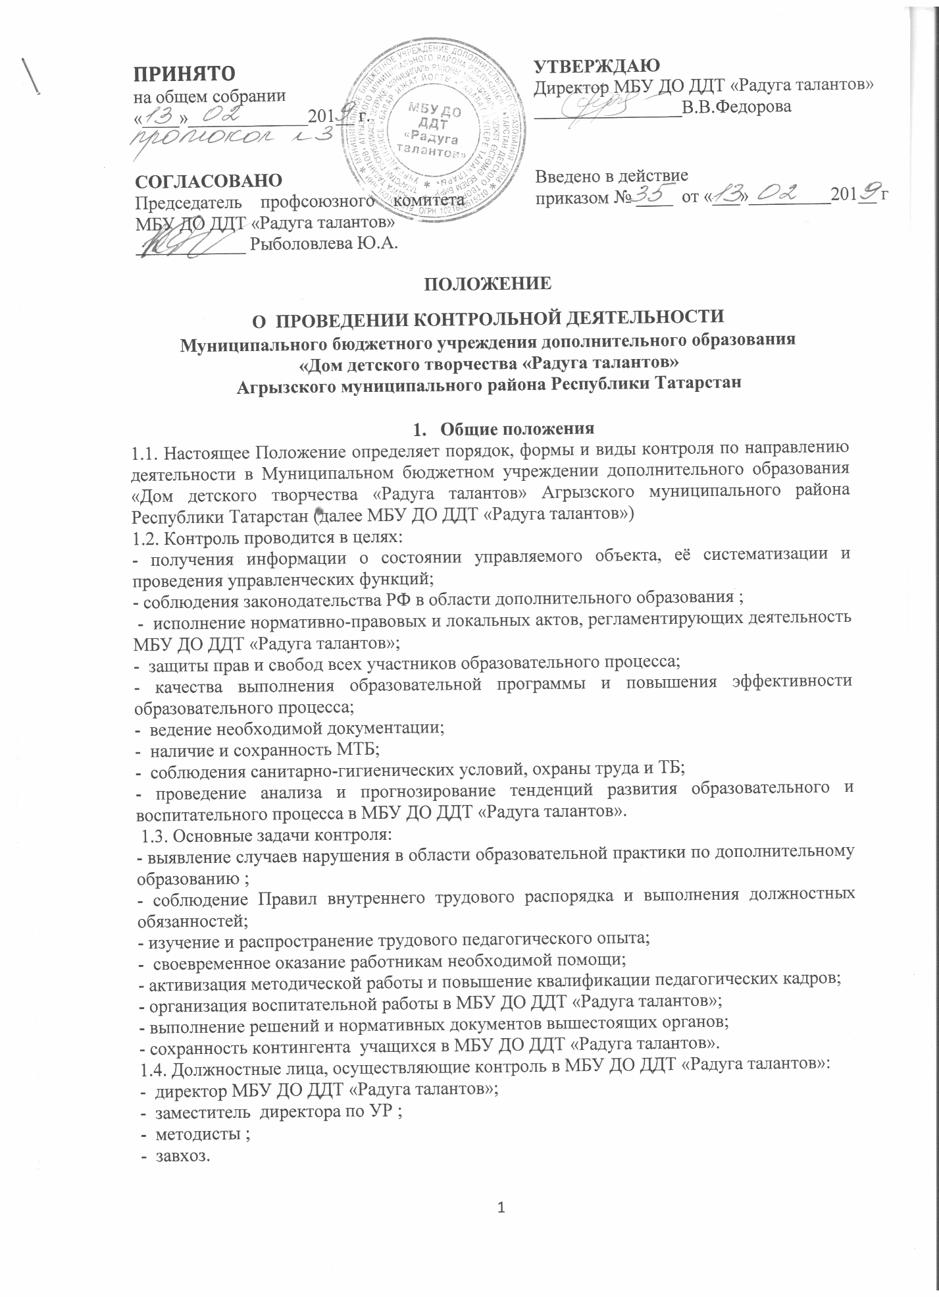
1.5. Должностные лица, могут делегировать часть контрольно-аналитических полномочий, опытными педагогами, родительскому активу. Наиболее опытные педагоги могут работать в режиме самоконтроля и самоанализа.
1.6. Лица, осуществляющие контроль, руководствуются:
- Конституцией РФ;
- Законом РФ «Об образовании в Российской Федерации»;
- Федеральным законом «О защите прав юридических лиц и индивидуальных предпринимателей при проведении государственного контроля /от 14.07.2001г./;
- Приказом Минобрнауки РФ от 29.08.2013 г.№ 1008 «Об утверждении Порядка организации и осуществления образовательной деятельности по дополнительным общеобразовательным программам»
- Нормативно-правовыми актами, изданными Министерством образования РФ, органами управления образования, документами и локальными актами МБУ ДО ДДТ «Радуга талантов», настоящим положением и приказом директора МБУ ДО ДДТ «Радуга талантов» о проведении проверок.
1.7. При планировании контроля учитывается мнение педагогического коллектива и выводов методического совета и объединения, а также аттестационной комиссии МБУ ДО ДДТ «Радуга талантов»
2. Формы и виды контроля
2.1. Виды контроля:
- фронтальный;
- персональный;
- обзорный;
- обучающий;
- комплексный;
- тематический;
- личностно-профессиональный;
- текущий.
2.2. Формы контроля:
- аттестация;
- отчеты педагогов;
- опросы;
- анкетирование;
- беседы;
- открытое занятие;
- мониторинг и др.
2.3. Для проведения контроля издается приказ директора на проверку, утверждается план-задание. Текущий контроль осуществляется заместителем директора по учебно-воспитательный работе в повседневной деятельности. Итоги этого вида контроля рассматриваются на планерках, педагогических советах, совещаниях при директоре.
2.4. Контроль может осуществляться в виде плановых или оперативных проверок. Плановые проверки осуществляются в соответствии с утвержденным планом-графиком, и доводится до членов педагогического коллектива перед началом учебного года. Контроль в виде оперативных проверок осуществляется в целях контроля за сохранностью состава учащихся, установления фактов и проверки сведений о нарушениях, указанных в обращениях воспитанников и их родителей, организаций и урегулированием конфликтных ситуаций в отношениях между участниками образовательного процесса.
2.5. Основанием для проведения контрольных проверок является:
- заявление педагогического работника на аттестацию;
- план-график контроля;
- задание вышестоящих органов управления образованием;
- обращение физических и юридических лиц по поводу нарушений образовательно-воспитательного процесса;
- оперативный контроль.
2.6. Продолжительность тематических или комплексных проверок не должна превышать 5-10 дней с посещением у одного педагога не более 5 занятий и др. мероприятий.
2.7. План-график контроля доводится до сведения работников в начале учебного года или полугодия.
2.8. Лица, осуществляющие контроль, имеют право запрашивать для изучения необходимую информацию, относящуюся к вопросу контроля.

3. Результаты контроля

3.1. Результаты контроля оформляются в форме аналитической справки или доклада о состоянии дел по проверяемому вопросу. Итоговый материал должен содержать констатацию фактов, выводы и предложения.
3.2. Информация о результатах проведенного контроля доводится до работников МБУ ДО ДДТ «Радуга талантов»в течение 7-10 дней, с момента завершения проверки. Работники, ознакомленные с результатами контроля, ставят свою подпись под итоговым материалом. Работник вправе сделать запись в итоговом материале о несогласии с результатами контроля в целом или по отдельным фактам. В случаях, когда работник отказывается ставить свою подпись, запись об этом делает председатель комиссии или директор МБУ ДО ДДТ «Радуга талантов».
3.3. Итоги контроля обсуждаются:
- на заседаниях педагогических или методических советах;
- совещаниях при директоре;
- планерках.
3.4. Результаты контроля учитываются при проведении аттестации педагогических кадров.
3.5. Директор МБУ ДО ДДТ «Радуга талантов»по результатам проверки принимает следующие решения:
- издает соответствующий приказ;
- назначает по необходимости повторную или дополнительную проверку с привлечением определенных специалистов, экспертов;
- поощряет работников;
- принимает иные решения в пределах своей компетенции.
3.6. О результатах проверки, проводимой на основании обращений воспитанников МБУ ДО ДДТ «Радуга талантов», их родителей или лиц их заменяющих, администрация МБУ ДО ДДТ «Радуга талантов» сообщает им в течение месяца.

- Принятие, прекращение и изменение Положения

  - Положение о проведении контрольной деятельности МБУ ДО ДДТ «Радуга талантов»является локальным актом, регулирующим организацию образовательного процесса МБУ ДО ДДТ «Радуга талантов».
  - Положение принимается на педсовете и утверждается директором МБУ ДО ДДТ «Радуга талантов».
  - В Положение могут быть внесены изменения и дополнения после обсуждения на педагогическом совете.
  - Положение принимается на неопределённый срок.
  - Положение прекращает своё действие по решению педагогического совета.

